УСТОЙЧИВЫЙ РОСТ ФИЛИАЛА

LAUDA строит новые парковочные места с солнечной установкой

Лауда-Кёнигсхофен, 27 февраля 2023 г. Официальная церемония закладки первого камня ознаменовала начало новых работ по развитию филиала компании LAUDA DR. R. WOBSER GMBH & CO. в Лауда-Кёнигсхофене. Штат сотрудников LAUDA ощутимо вырос, поэтому на территории филиала создадут 180 новых парковочных мест. А чтобы оптимально использовать площади компании, над этими местами построят навес с современной солнечной энергетической установкой. Кроме руководства LAUDA и председателя производственного совета Эльмара Мора, 16 февраля на церемонии закладки первого камня присутствовали бургомистр Лауда-Кёнигсхофена доктор Лукас Браун, представители застройщика Faul + Bethäuser и банка Sparkasse Tauberfranken. Торжественный старт строительству дал также компаньон и советник компании доктор Герхард Вобсер.

Новая парковка станет ответом не только на существенное увеличение штата за прошлый год, но и на более глобальные вызовы: «Мы хотим не только создать новые места для автомобилей, но и поспособствовать устойчивому развитию и бережному обращению с ресурсами. Ведь мы осознаем ответственность нашей компании», — пояснил в своей речи управляющий партнер доктор Гюнтер Вобсер. LAUDA поставила перед собой и своими сотрудниками задачу всеми силами заботиться об окружающей среде. Важным вкладом в это дело можно считать солнечную установку, которая появится на навесе над парковкой, и зарядную инфраструктуру для электромобилей, доступную не только сотрудникам компании, но и всем желающим. Кроме того, недавно LAUDA стала первым семейным предприятием в Германии, которое через систему каршеринга предоставило всем горожанам доступ к своим служебным автомобилям. Использование навеса над новой парковкой для выработки солнечной энергии станет следующим логичным шагом LAUDA на пути к амбициозной цели — стать углеродно нейтральной компанией к 2030 году. А еще скоро у семейного предприятия появится собственная автобусная остановка.

После строительства 90 новых парковочных мест их общее количество на территории компании составит 180 — в два раза больше, чем вмещает нынешняя парковка на западе. При этом 100 мест будут крытыми. Установленная над ними солнечная энергетическая установка будет иметь мощность 350 кВт-пик и покрывать около 30 процентов энергопотребления LAUDA. Ввод установки в эксплуатацию запланирован на сентябрь 2023 года. В эти меры LAUDA инвестирует около 1,2 млн евро.

Бургомистр Лауда-Кёнигсхофена доктор Лукас Браун приветствует курс на рост, взятый мировым лидером LAUDA: «Развивая свой филиал в Лауда-Кёнигсхофене, LAUDA четко сигнализирует о своем намерении сохранять прочную связь с нашим регионом». Браун считает, что строительство парковки следует понимать как намерение расти и впредь. Так компания уже планирует расширяться на север, в направлении города Дистельхаузен.

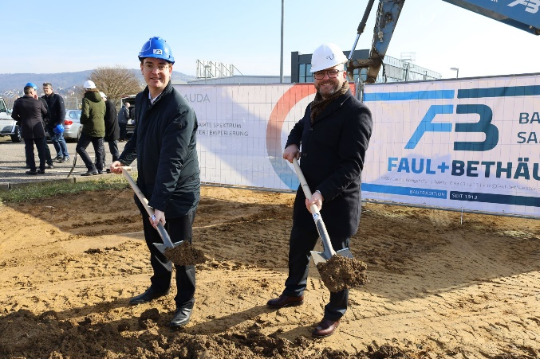  Управляющий партнер LAUDA доктор Гюнтер Вобсер (справа) с бургомистром города Лауда-Кёнигсхофен доктором Лукасом Брауном торжественно открывают строительство новой парковки на территории головного офиса LAUDA. © Роберт Хорн / LAUDA | 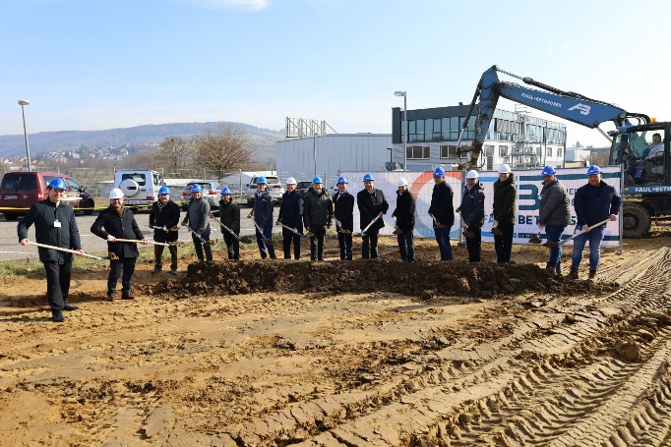  Официальная церемония закладки первого камня в фундамент новой парковки LAUDA с солнечной установкой на крыше. На фото — управляющий партнер доктор Гюнтер Вобсер (второй слева) и бургомистр доктор Лукас Браун (крайний слева). © Роберт Хорн / LAUDA

Компания LAUDA — лидер на мировом рынке в области точного термостатирования. Наши термостатирующие устройства и установки являются основополагающим компонентом важных агрегатов и способствуют улучшению будущего. Как поставщик комплексных решений, наша компания обеспечивает оптимальную температуру в области исследований, производства и контроля качества. Мы являемся надежным партнером в таких сферах, как электромобильность, применение водорода, химическая/фармацевтическая промышленность, биотехнология, полупроводники и медицинское оборудование. Вот уже более 65 лет наша компания ежедневно воодушевляет своих клиентов во всем мире высоким профессионализмом в области консалтинга и инновационными решениями.

Наш бизнес опережает свое время на решающий шаг. Мы всесторонне поддерживаем наших сотрудников и постоянно бросаем вызов сами себе — стремясь к лучшему будущему, которое мы создаем вместе.

Контакты для прессы
Мы всегда охотно предоставляем прессе специально подготовленную информацию о нашей компании, галерее LAUDA FabrikGalerie и наших проектах в области внедрения инноваций, диджитализации и управления идеями. Мы открыты для общения с вами — обращайтесь!

КЛАУДИА ХЕВЕРНИК
Начальник отдела корпоративных коммуникаций
Тел.: + 49 (0) 9343 503-349
claudia.haevernick@lauda.de

